
หน่วยการเรียนรู้ที่ 7 เรื่อง My body
แผนการจัดการเรียนรู้ที่ 33

ชั้นประถมศึกษาปีที่ 1 เวลาเรียน 1 ชั่วโมง

สาระและมาตรฐานการเรียนรู้

สาระที่ 1 ภาษาเพื่อการสื่อสาร
ต 1.1 ป.1/1 ปฏิบัติตามคำสั่งง่าย ๆ ที่ฟัง
ต 1.1 ป.1/2 ระบุตัวอักษรและเสียง อ่านออกเสียงและสะกดคำง่าย ๆ ถูกต้องตามหลักการอ่าน
ต 1.2 ป.1/2 ใช้คำสั่งง่าย ๆ ตามแบบที่ฟัง
ต 1.2 ป.1/4 พูดขอและให้ข้อมูลง่าย ๆ เกี่ยวกับตนเองตามแบบที่ฟัง
ต 1.3 ป.1/1 พูดให้ข้อมูลเกี่ยวกับตนเองและเรื่องใกล้ตัว
สาระที่ 2 ภาษาและวัฒนธรรม
ต 2.1 ป.1/1 พูดและทำท่าประกอบตามวัฒนธรรมของเจ้าของภาษา
ต 2.2 ป.1/2 บอกชื่อและคำศัพท์เกี่ยวกับเทศกาลสำคัญของเจ้าของภาษา
สาระที่ 3 ภาษากับความสัมพันธ์กับกลุ่มสาระการเรียนรู้อื่น
ต3.1 ป.1/1 บอกคำศัพท์ที่เกี่ยวข้องกับกลุ่มสาระการเรียนรู้อื่น
สาระที่ 4 ภาษากับความสัมพันธ์กับชุมชนและโลก
ต 4.1 ป.1/1 ฟัง/พูดในสถานการณ์ง่าย ๆ ที่เกิดขึ้นในห้องเรียน

จุดประสงค์การเรียนรู้

ด้านความรู้ (Knowledge)
1. นักเรียนสามารถอ่าน สะกด เขียน รู้จักคำศัพท์ส่วนต่าง ๆ ของร่างกาย
2. นักเรียนสามารถพูดประโยคคำสั่งให้เพื่อนแตะส่วนต่าง ๆ ของร่างกาย
3. นักเรียนสามารถฟัง ปฏิบัติตาม และพูดเมื่อได้ยินคำสั่ง
4. นักเรียนสามารถพูด อ่าน เขียน บรรยายลักษณะหรือขนาดของส่วนต่าง ๆ ของร่างกาย
ด้านกระบวนการ (Process)
5. นักเรียนทำงานร่วมกันเป็นกลุ่มได้
6. นักเรียนนำข้อมูลที่กำหนดให้มาประยุกต์ใช้ในการสนทนาได้
7. นักเรียนสร้างบทสนทนาจากประสบการณ์และการเรียนรู้ในชั้นเรียนได้
8. นักเรียนนำเสนอข้อมูลได้อย่างถูกต้อง
ด้านคุณลักษณะ (Attribute)
9. นักเรียนมีระเบียบวินัยและมุ่งมั่นในการทำงาน
10. นักเรียนมีความใฝ่รู้ โดยหาความรู้เพิ่มเติมจากแหล่งต่าง ๆ ได้
สาระสำคัญ

ส่วนต่าง ๆ ของร่างกายนั้น บางอย่างมีเพียง 1 บางอย่างมี 2 และขนาดใหญ่ เล็ก สั้น ยาวต่างกัน
สาระการเรียนรู้

1. คำศัพท์/ กลุ่มคำ
an arm, a head, a hand, a leg, a foot, touch

2. โครงสร้างประโยค
Touch your head.
This is my head.
I have one head.
He/she has two legs.

สมรรถนะสำคัญของผู้เรียน

ความสามารถในการสื่อสาร ความสามารถในการคิด ความสามารถในการแก้ปัญหา






ความสามารถในการใช้ทักษะชีวิต ความสามารถในการใช้เทคโนโลยี




คุณลักษณะอันพึงประสงค์

รักชาติ ศาสน์ กษัตริย์ ซื่อสัตย์สุจริต มีวินัย ใฝ่เรียนรู้






อยู่อย่างพอเพียง มุ่งมั่นในการทำงาน รักความเป็นไทย มีจิตสาธารณะ




การจัดกิจกรรมการเรียนรู้

ขั้นนำเตรียมความพร้อม (Warm up)
1. ครูนำบัตรภาพ และบัตรอักษร Vv, Xx, Ww, Yy, และ Zz ติดบนกระดาน ชี้ไปที่ภาพและพยัญชนะอ่านออกเสียงให้นักเรียนฟัง 2-3 ครั้ง
Vv /เวอะ/ Van
Xx /เซอะ/ X-mas
Ww /เวอะ/ Wig
Yy /เยอะ/ yoyo
Zz /เซอะ/ zebra
2. ให้นักเรียนฝึกออกเสียงหลาย ๆ ครั้ง จากนั้นให้นักเรียนนึกถึงคำที่มีอักษรตัวแรกเป็น V X W Y และ Z เช่น V – Van Y – Yo-Yo Z – Zebra
3. ครูสอนเขียนตัวอักษร โดยยึดหนักการเขียนจากบนลงล่างจากซ้ายไปขวา
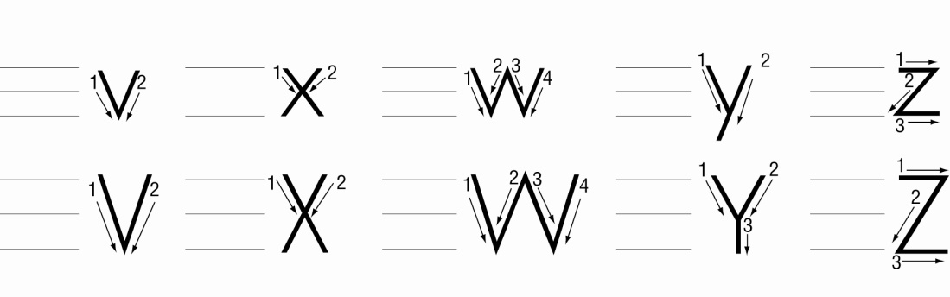

4. ให้นักเรียนฝึกอ่านออกเสียงคำให้หัวข้อ Say the words. ในหนังสือเรียนหน้า 161
5. ให้นักเรียนลองคิดดูว่าในภาษาไทยมีคำใดที่ขึ้นต้นด้วยเสียง /W/ นอกเหนือจากคำที่นักเรียนฝึกอ่านไปบ้างแล้ว นักเรียนอาจตอบว่า ว่าว วัน ว้าย ฯลฯ ครูอธิบายเพิ่มเติมว่าในภาษาไทยตัวอักษรที่แทนเสียง
/W/ คือ ว แหวน แต่ในภาษาอังกฤษคือตัว W เสียง /W/

ขั้นดำเนินการสอน (Presentation)
6. ครูวาดภาพม้าลายบนกระดานทีละส่วน ให้นักเรียนทายว่า What is it? ถ้านักเรียนยังทายไม่ได้ให้วาดภาพส่วนที่เหลือไปเรื่อย ๆ จนนักเรียนสามารถทายได้ถูกต้อง
7. ครูสอนศัพท์ให้มีคำว่า black, white, big, long, slim, chubby และ lovely ด้วยการออกเสียงและสะกดคำศัพท์ 2-3 ครั้ง
8. พูดคุยกับนักเรียนเกี่ยวกับม้าลาย แล้วเปิด CD track 35 ให้นักเรียนฟังและออกเสียงตาม
9. ให้นักเรียนเปิดหนังสือเรียนหน้า 163 ครูเปิด CD track 35 ให้นักเรียนฟังและอ่านทีละประโยค
อีกครั้ง

ขั้นฝึกฝน (Practice)
10. ให้นักเรียนอ่านคำในหัวข้อ Say the words. หน้า 163 ทั้งชั้นเรียน เป็นกลุ่ม หรือ เป็นรายบุคคล
11. ให้นักเรียนพูดประโยคเพื่อบรรยายบุคคลโดยใช้คำ slim, chubby
เช่น Joe is chubby.
I am slim.
12. ให้นักเรียนจับคู่กับเพื่อนแล้วพูดประโยคดูจากลักษณะของนักเรียน
I am slim.
I am chubby.

ขั้นนำไปใช้ (Production)
13. ครูนำภาพหรือสิ่งของที่มีลักษณะตามคำศัพท์ white, black, big, long มาให้นักเรียนฝึกพูด เช่น ครูโชว์รูปม้าลายและพูดว่า
A zebra is black and white.
A zebra has long legs.
A zebra has a big head.
นักเรียนพูดบรรยายลักษณะคน สัตว์ หรือสิ่งของที่เหลือ
14. นักเรียนทำแบบฝึกหัดหน้า 164 เติมคำและโยงเส้นให้ตรงกับภาพ
Key: (มือ) head
(ขา) arm
(หัว) hand
(เท้า) feet
(แขน) leg

ขั้นสรุป (Wrap up)
15. ครูและนักเรียนช่วยกันสรุปคำศัพท์
white / black / chubby / slim / long / big
16. การใช้คำศัพท์ในประโยค ต้องใช้กับ is, am, are (verb to be) เพื่อบรรยายลักษณะต่าง ๆ

สื่อและแหล่งการเรียนรู้

1. บัตรภาพ บัตรอักษร
2. หนังสือเรียนภาษาอังกฤษ New Express ชั้นประถมศึกษาปีที่ 1
3. CD track 35

การประเมินผลการเรียนรู้

จุดประสงค์การเรียนรู้ | ชิ้นงาน/การแสดงออก  ของผู้เรียน | วิธีประเมิน/เครื่องมือ | เกณฑ์การประเมิน
ด้านความรู้ Knowledge  1. นักเรียนสามารถอ่าน สะกด เขียน รู้จักคำศัพท์ส่วนต่าง ๆ ของร่างกาย  2. นักเรียนสามารถพูดประโยคคำสั่งให้เพื่อน  แตะส่วนต่าง ๆ ของร่างกาย  3. นักเรียนสามารถฟัง ปฏิบัติตาม และพูดเมื่อได้ยินคำสั่ง  4. นักเรียนสามารถพูด อ่าน เขียน บรรยายลักษณะหรือขนาดของส่วนต่าง ๆ ของร่างกาย | พฤติกรรมการออกเสียงและบอกความหมายของคำศัพท์ที่กำหนด  พฤติกรรมการใช้ประโยคคำสั่งเกี่ยวกับส่วนต่างๆของร่างกาย  พฤติกรรมการตอบสนองเมื่อได้ยินคำสั่ง  พฤติกรรมการใช้คำศัพท์ส่วนต่างๆของร่างกายในการพูด อ่าน เขียน | สังเกต-ประเมินพฤติกรรมการอ่านออกเสียงและบอกความหมายของคำศัพท์ที่กำหนดให้  สังเกต-ประเมินการใช้ประโยคคำสั่ง  สังเกต-ประเมินพฤติกรรมการตอบสนองเมื่อได้ยินคำสั่ง  สังเกต-ประเมินพฤติกรรมการใช้คำศัพท์ | ได้ระดับ 3 ตามเกณฑ์  การประเมินเชิงคุณภาพได้ระดับ 4 ถือว่าผ่าน  การประเมิน  นักเรียนสนทนาได้อย่างถูกต้องมากกว่า 80%  นักเรียนใช้คำศัพท์ในการสื่อสารได้ในระดับดี
ด้านกระบวนการ Process  5. นักเรียนทำงานร่วมกันเป็นกลุ่มได้  6. นักเรียนนำข้อมูลที่กำหนดให้มาประยุกต์ใช้ในการสนทนาได้  7. นักเรียนสร้างบทสนทนาจากประสบการณ์และการเรียนรู้ในชั้นเรียนได้  8. นักเรียนนำเสนอข้อมูลได้อย่างถูกต้อง | การทำงานร่วมกัน  การสนทนา  พฤติกรรมการถาม-ตอบ ให้ข้อมูล | แบบสังเกตการทำงานกลุ่ม  แบบประเมินผลงาน  แบบสังเกตการถาม-ตอบคำถาม | นักเรียนสามารถทำงานเป็นกลุ่มได้ในระดับดี  นักเรียนสามารถสนทนาอยู่ในเกณฑ์ระดับดี  นักเรียนสามารถนำเสนอได้ โดยผ่านเกณฑ์ระดับดี

จุดประสงค์การเรียนรู้ | ชิ้นงาน/การแสดงออก  ของผู้เรียน | วิธีประเมิน/เครื่องมือ | เกณฑ์การประเมิน
ด้านคุณลักษณะ Attribute  9. นักเรียนมีระเบียบวินัยและมุ่งมั่นในการทำงาน  10. นักเรียนมีความใฝ่รู้ โดยหาความรู้เพิ่มเติมจากแหล่งต่าง ๆ ได้ | การประเมินพฤติกรรม | แบบสังเกตพฤติกรรม | นักเรียนมีพฤติกรรมผ่านเกณฑ์ระดับดี

หมายเหตุ การกำหนดเกณฑ์ การผ่านการประเมินไว้ในระดับดี (3) เพื่อท้าทายผู้เรียนให้ยกระดับคุณภาพชิ้นงานของตนหรือเพิ่มพูนทักษะให้สูงขึ้น ทั้งนี้การกำหนดเกณฑ์การผ่านจุดประสงค์ควรพิจารณาความยากง่ายของจุดประสงค์การเรียนรู้และพื้นฐานของผู้เรียน

ข้อเสนอแนะของผู้บริการสถานศึกษา
....................................................................................................................................................................................................................................................................................................................................................

ลงชื่อ ......................................
(...................................)
ตำแหน่ง ...................................

บันทึกหลังจัดกิจกรรมการเรียนรู้ (ผลการจัดการเรียนรู้, ปัญหา/ อุปสรรค, แนวทางแก้ไข)
.............................................................................................................................................................................................................................................................................................................................................................................................................................................................................................................................

ครูผู้สอน ......................................
(...................................)
วันที่บันทึก ...................................

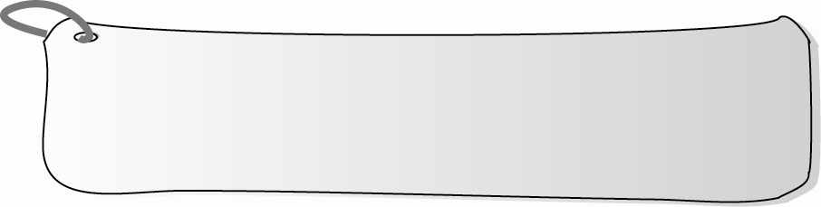
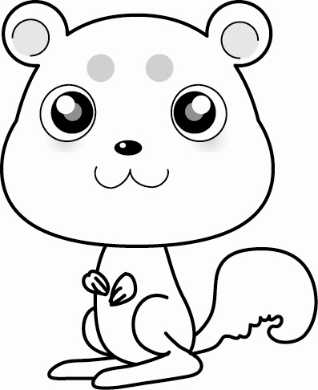
Unit 7 My body

Script CD

FIRST TRY นำเข้าสู่บทเรียน

1. Listen and point.
33 a head an arm a hand
a leg a foot
STUDY MORE กิจกรรมการเรียนรู้

1. Listen and say.
34 Ro-Bo : I have one head,
two hands, two arms,
two legs and two feet.
Who am I?
I am Ro-Bo.
Girl : Ro-Bo has one head,
two hands, two arms,
two legs and two feet.

LET’S READ อ่านคล่อง
Can you read?
35 Girl : It is my z... z... z... zebra.
It is black and white, black and white.
It has long long legs and a big big head.
It is my lovely z... z... z... zebra.

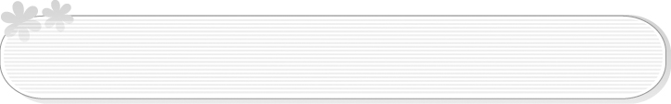
แบบฝึกหัดท้ายหน่วยการเรียนรู้ที่ 7 : My body
A. Listen, act and say.
36 1. Touch your head.
2. Touch your arm.
3. Touch your leg.
4. Touch your hand.
5. Touch your foot.

B. Listen and choose the words you hear.
37 1. My robot has a blue head.
2. My teddy bear has four legs.
3. I have two arms.
4. Ro-Bo has two feet.
5. She has two hands.

แบบสังเกตการตอบคำถาม
คำชี้แจง ทำเครื่องหมาย P ลงในช่องระดับคะแนนพฤติกรรมที่นักเรียนปฏิบัติดังนี้
ระดับ 3 หมายถึง แสดงพฤติกรรมให้เห็นมาก
ระดับ 2 หมายถึง แสดงพฤติกรรมให้เห็นปานกลาง
ระดับ 1 หมายถึง แสดงพฤติกรรมให้เห็นน้อย
พฤติกรรม/
ระดับคะแนน
ลำดับที่ | ชื่อ-สกุล | สนใจและตั้งใจฟังคำถาม |  |  | ตอบคำถามได้ตรงประเด็น |  |  | ตอบคำถามอย่างสม่ำเสมอ |  |  | รวม  คะ  แนน | การ  ประ  เมิน  ผล |  | หมายเหตุ
ลำดับที่ | ชื่อ-สกุล | 3 | 2 | 1 | 3 | 2 | 1 | 3 | 2 | 1 | รวม  คะ  แนน | ผ่าน | ไม่  ผ่าน | หมายเหตุ

เกณฑ์การประเมิน
คะแนนตั้งแต่ 4-9 ผ่าน
8-9 = ดี
6-7 = ปานกลาง
4-5 = พอใช้
คะแนนต่ำกว่า 4 ไม่ผ่าน

แบบสังเกตพฤติกรรมการทำงานกลุ่ม

ชั้น .................... จำนวน ................... คน
สังเกตพฤติกรรมวันที่ .............. เดือน ........................... พ.ศ. ......................

เลขที่ | ชื่อ-สกุล | พฤติกรรมการทำงานกลุ่ม |  |  |  | รวม
เลขที่ | ชื่อ-สกุล | ช่วยเหลือด้านกำลังความคิด | การแนะนำ แนวทางโดยการพูด  ในสิ่งที่เป็นประโยชน์ | การพูดในสิ่งที่เป็นประโยชน์พยายามช่วยเหลือสมาชิกในกลุ่ม  ไม่นิ่งดูดาย | เอาใจใส่กับงาน ร่วมกันแก้ไขปัญหา พยายามทำงานให้สำเร็จ | รวม
เลขที่ | ชื่อ-สกุล | 5 | 5 | 5 | 5 | 20

เกณฑ์การประเมินในการสังเกตพฤติกรรม มีดังนี้
คะแนน 18 – 20 ดีมาก
คะแนน 14 – 17 ดี
คะแนน 10 – 13 พอใช้
คะแนน 0 – 9 ควรปรับปรุง

มีเกณฑ์ให้คะแนนจากการสังเกตพฤติกรรม คือ
เกณฑ์การให้คะแนน 5 คะแนน เมื่อนักเรียนแสดงพฤติกรรมตามที่ต้องการเป็นประจำสม่ำเสมอ
เกณฑ์การให้คะแนน 4 คะแนน เมื่อนักเรียนแสดงพฤติกรรมตามที่ต้องการเป็นประจำ
เกณฑ์การให้คะแนน 3 คะแนน เมื่อนักเรียนแสดงพฤติกรรมตามที่ต้องการค่อนข้างจะสม่ำเสมอ
เกณฑ์การให้คะแนน 2 คะแนน เมื่อนักเรียนแสดงพฤติกรรมตามที่ต้องการค่อนข้างน้อย
เกณฑ์การให้คะแนน 1 คะแนน เมื่อนักเรียนแสดงพฤติกรรมตามที่ต้องการน้อย

แบบประเมินผลงานนักเรียน

ชั้น .................... จำนวน ................... คน
สังเกตพฤติกรรมวันที่ .............. เดือน ........................... พ.ศ. ......................

เลขที่ | ชื่อ-นามสกุล | รายการประเมิน |  |  |  | คะแนน  รวม  (12) | ระดับ  คุณภาพ | สรุปผล
เลขที่ | ชื่อ-นามสกุล | ผลงานถูกต้องตามสาระ | ความสะอาดสวยงาม | ทำงานตามขั้นตอน | ความคิด  สร้างสรรค์ | คะแนน  รวม  (12) | ระดับ  คุณภาพ | ผ่าน | ไม่ผ่าน
เลขที่ | ชื่อ-นามสกุล | (3) | (3) | (3) | (3)

เกณฑ์การให้คะแนนการประเมินผลงาน

รายการประเมิน | เกณฑ์การให้คะแนน
รายการประเมิน | 3 | 2 | 1
1. ผลงานถูกต้องตามสาระ | ผลงานถูกต้องตามหลักวิชา | ผลงานถูกต้องตามหลักวิชาเป็นส่วนใหญ่ | ผลงานถูกต้องตามหลักวิชาเป็นส่วนน้อย
2. ความสะอาดสวยงาม | มีความสะอาด สวยงาม เรียบร้อย | มีความสะอาด สวยงาม เรียบร้อยเป็นส่วนใหญ่ | มีความสะอาด สวยงาม เรียบร้อยเป็นส่วนน้อย
3. ทำงานตามขั้นตอน | การทำงานมีครบทุกขั้นตอน | การทำงานไม่ครบทุกขั้นตอนและผิดพลาดบ้าง | การทำงานไม่มีขั้นตอน  มีความผิดพลาดต้องแก้ไข
4. ความคิดสร้างสรรค์ | ผลงานแสดงออกถึงความคิดริเริ่มสร้างสรรค์แปลกใหม่ | ผลงานแสดงออกถึงความคิดริเริ่มสร้างสรรค์เกิดจากการเลียนแบบ | ผลงานไม่แสดงออกถึงความคิดริเริ่มสร้างสรรค์

เกณฑ์การตัดสินคุณภาพ
0 – 5 คะแนน หมายถึง 0 (ปรับปรุง)
6 – 8 คะแนน หมายถึง 1 (พอใช้)
9 – 10 คะแนน หมายถึง 2 (ดี)
11 – 12 คะแนน หมายถึง 3 (ดีมาก)

หมายเหตุ ระดับคุณภาพ 0 ถือว่า ไม่ผ่าน

แบบบันทึกการประเมินการนำเสนอ

ชั้น .................... จำนวน ................... คน
สังเกตพฤติกรรมวันที่ .............. เดือน ........................... พ.ศ. ......................

เลขที่ | ประเด็น/คะแนน  ชื่อ - สกุล | การใช้ภาษา | เนื้อหา | รวมคะแนน
เลขที่ | ประเด็น/คะแนน  ชื่อ - สกุล | 8 | 12 | 20
เกณฑ์การให้คะแนนการนำเสนอมีดังนี้
คะแนน 18 – 20 ดีมาก
คะแนน 14 – 17 ดี
คะแนน 13 – 10 พอใช้
คะแนน 0 – 9 ควรปรับปรุง

ระดับคะแนน  ประเด็น  การประเมิน | เกณฑ์การให้คะแนน |  |  |  | น้ำหนัก/  ความสำคัญ | คะแนน  รวม
ระดับคะแนน  ประเด็น  การประเมิน | 4 | 3 | 2 | 1 | น้ำหนัก/  ความสำคัญ | คะแนน  รวม
1. การใช้ภาษา | ออกเสียง  คำศัพท์และประโยคได้  ถูกต้องตามหลัก  การออกเสียง  ออกเสียงเน้น  หนักในคำ/ประโยคอย่างสมบูรณ์ | ออกเสียง  คำศัพท์และประโยคได้ถูกต้องตามหลัก การออกเสียง  มีเสียงเน้นหนักในคำ/ประโยค  เป็นส่วนใหญ่ | ออกเสียง  คำศัพท์และประโยคได้  ถูกต้อง  เป็นส่วนใหญ่  ขาดการออกเสียงเน้นหนัก | ออกเสียงคำ/ประโยคผิดหลักการ  ออกเสียงทำให้  สื่อสารไม่ได้ | 2 | 8
2. เนื้อหา | มีรายละเอียด  เนื้อหาตรง  กับลักษณะ  ที่กำหนด  มากที่สุด | รายละเอียด  ของเนื้อหามาก  แต่ยังไม่ครอบคลุม  ทั้งหมด | มีรายละเอียด  ของเนื้อหาน้อย | มีรายละเอียด  ของเนื้อหา  น้อยมาก | 3 | 12
รวม |  |  |  |  | 5 | 20

แบบสังเกตพฤติกรรมรายบุคคล

ที่ | พฤติกรรม  ชื่อ-สกุล | ความสนใจ |  |  |  | การแสดง  ความคิดเห็น |  |  |  | การตอบ  คำถาม |  |  |  | การยอมรับ  ฟังคนอื่น |  |  |  | ทำงาน  ตามที่ได้รับมอบหมาย |  |  |  | หมายเหตุ
ที่ | พฤติกรรม  ชื่อ-สกุล | 4 | 3 | 2 | 1 | 4 | 3 | 2 | 1 | 4 | 3 | 2 | 1 | 4 | 3 | 2 | 1 | 4 | 3 | 2 | 1 | หมายเหตุ

เกณฑ์การวัดผล ให้คะแนนระดับคุณภาพของแต่ละพฤติกรรมดังนี้
ดีมาก = 4 สนใจฟัง ไม่หลับ ไม่พูดคุยในชั้น มีคำถามที่ดี ตอบคำถามถูกต้อง ทำงานส่งครบตรงเวลา
ดี = 3 การแสดงออกอยู่ในเกณฑ์ประมาณ 70%
ปานกลาง = 2 การแสดงออกอยู่ในเกณฑ์ประมาณ 50%
ปรับปรุง = 1 เข้าชั้นเรียน แต่การแสดงออกน้อยมาก

